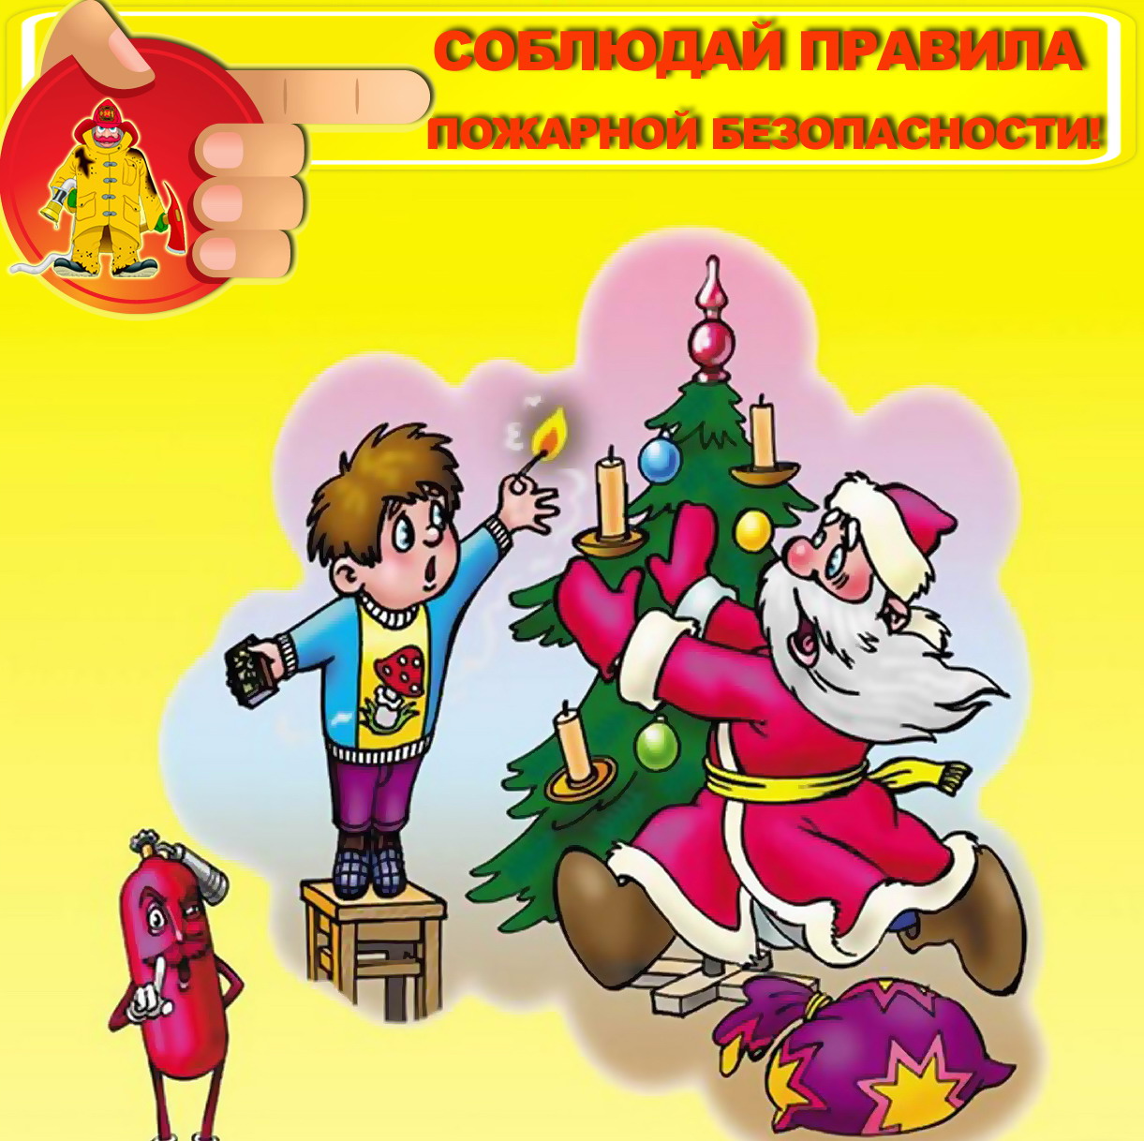

МКУ УГОЧС администрации Арсеньевского городского округа напоминает!

С приближением новогодних праздников резко обостряется пожароопасная обстановка и увеличивается количество пожаров! Для того чтобы светлый праздник не был омрачен трагическими событиями, напоминаем вам об основных правилах пожарной безопасности при проведении новогодних торжеств.

Ёлка и гирлянда

1.Устанавливайте ёлки на устойчивом основании и с таким расчетом, чтобы ветви не касались стен и потолка, телевизора, отопительных и других электроприборов. При этом надо ее поставить так, чтобы в случае загорания она не стала преградой у дверей квартиры или иного выхода.
2.Осмотрите гирлянду, не вешайте её на ёлку если повреждены электрическая вилка или сетевой шнур.
3.Используйте сертифицированные гирлянды промышленного изготовления. При малейших признаках неисправности в иллюминации (нагрев проводов, мигание лампочек, искрение) она должна быть немедленно выключена.
4.Не оставляйте ёлку с включенной гирляндой без присмотра! Подсохшая хвоя на ёлке вспыхивает очень быстро!
5.Детям также необходимо рассказать о безопасности при нахождении рядом с ёлкой, например о том, что нельзя елку дергать за ветки, трогать и тянуть мигающие лампочки и т.п.
6.В помещениях рядом с ёлкой категорически запрещается пользоваться пиротехническими изделиями. Ни в коем случае не украшайте ёлку свечами, не применяйте в помещении рядом с ёлкой хлопушки, фейерверки, бенгальские огни и иные пожароопасные эффекты.

Пусть Новый год принесет много радости, счастья, благополучия, успехов, исполнения желаний. Будьте здоровы, берегите свою жизнь, родных и близких!

ТЕЛЕФОН ЭКСТРЕННОЙ СЛУЖБЫ-112

